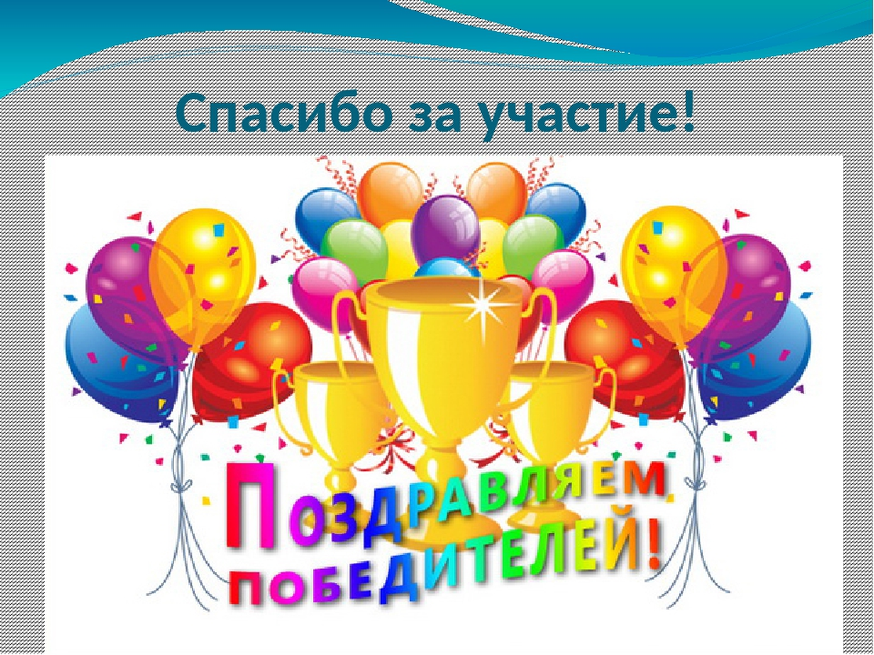

13.03.2021 года состоялся  II Всероссийский конкурс юных исполнителей на народных струнно - щипковых инструментах  (балалайка, домра, гитара) детских музыкальных школ, школ искусств и учащихся среднего профессионального образования. От детской музыкальной школы

г. Приволжска в конкурсе приняли участие:

1. Соколов Арсений Максимович (балалайка) (8 лет) преподаватель Яблокова Любовь Юрьевна, концертмейстер Попова Ирина Анатольевна.

На конкурс представлены произведения:

1. Р. Шуман «Смелый наездник»
2. К. Мясков «Грустная песенка»
3. Д. Кабалевский «Полька»

2. Хайруллина Елизавета Артуровна (балалайка) (12 лет) преподаватель Яблокова Любовь Юрьевна, концертмейстер Попова Ирина Анатольевна.

На конкурс представлены произведения:

1. А. Грибоедов «Вальс» исполнительская редакция О. Глухова.
2. А. Шалов «Этюд - тарантелла»
3. 3. Н.Будашкин - В. Панин «Родные просторы»

Из большого количества участников жюри достойно оценила учащихся музыкальной школы г. Приволжска:

**Соколов Арсений - Диплом 2 степени**

**Хайруллина Елизавета - Лауреат 3 степени.**

**Молодцы!!!**